**新桥街道中心幼儿园小四班幼儿活动状况记录表**

2025.3.20

**来园情况：**

今日我们小四班来园21人，1位小朋友事假，2位病假。

今天小朋友都能高高兴兴进入班级，能选择自己喜欢的游戏进行游戏，大家很棒哦。

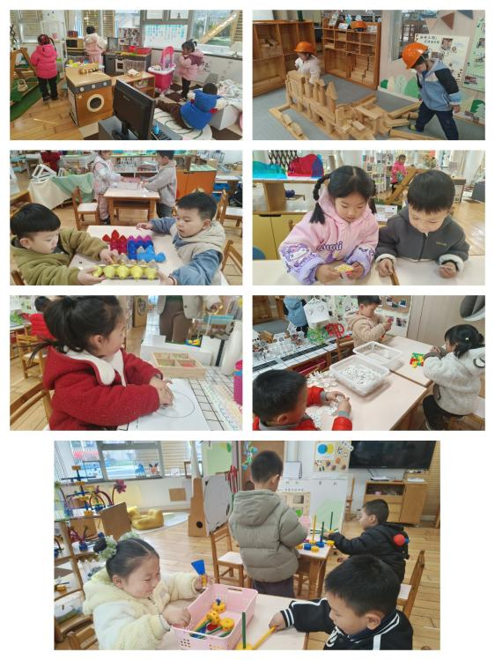

**区域游戏：**

今天区域游戏时间，孩子们根据自己的想法选择了自己喜欢的游戏，并能按照游戏规则进行尝试探索。

有的宝贝在娃娃家给宝宝做饭；有的宝贝在益智区玩俄罗斯方块和抢数字大战游戏，有的宝贝在建构区搭建桥梁、玩雪花片的游戏；有的宝宝在科探区玩游戏；有的万能工匠区玩……

**集体活动及生活活动情况：**

**体育：青蛙跳**

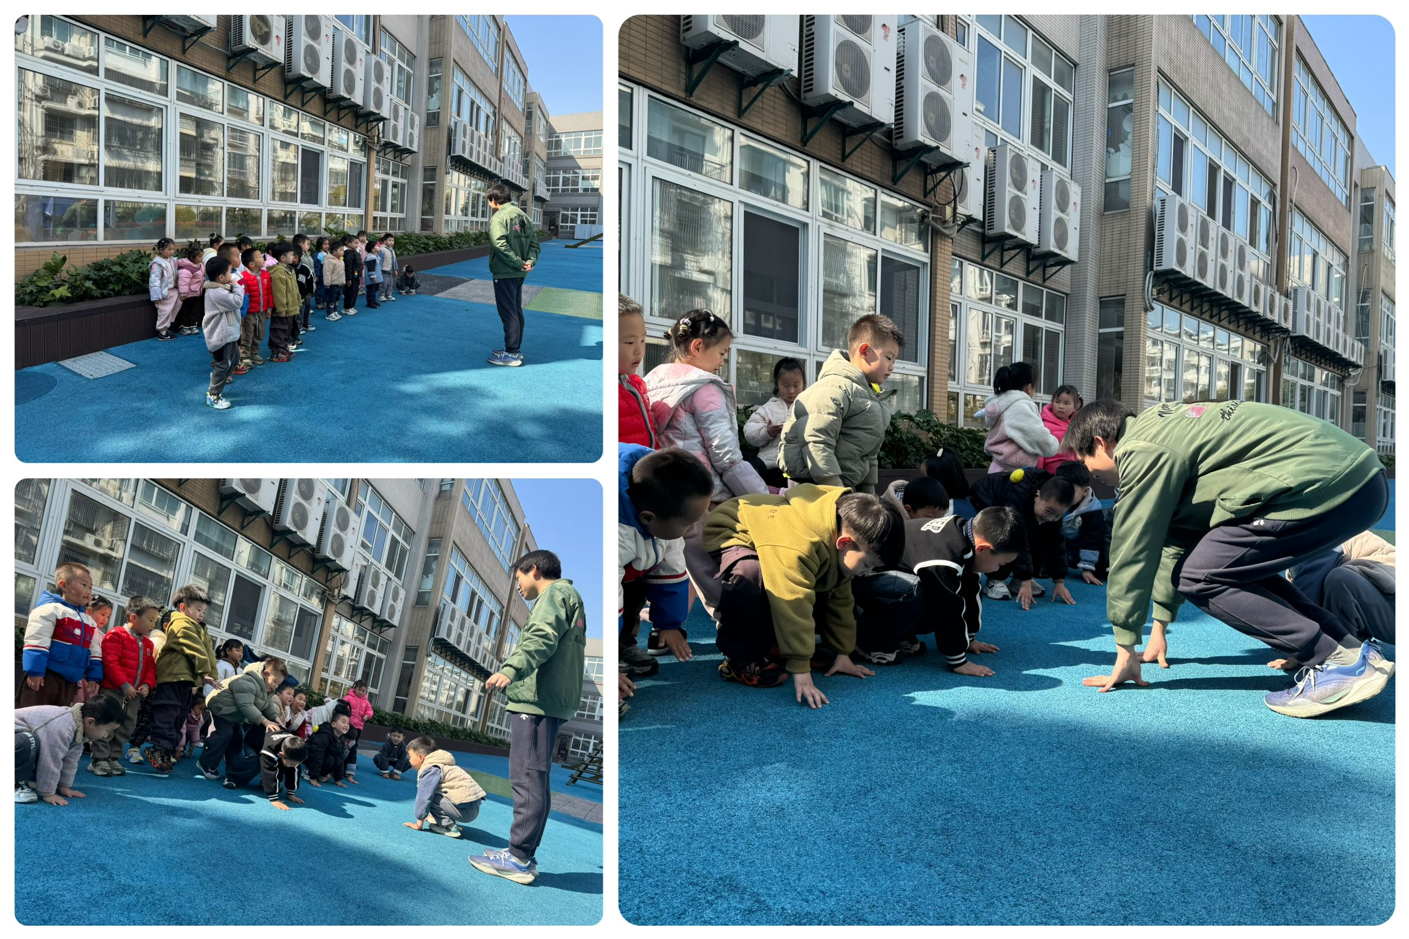青蛙跳是跑跳练习系列中的体操动作。要求幼儿双腿并拢蹲立，双手微屈臂撑地，利用双腿发力双手推地向前跳出，手脚同时落地，还原成蹲撑的姿势。连续重复这样的动作向前跳跃。本次活动通过创设“动物模仿秀”引导幼儿模仿各种小动物走路姿势吸引幼儿游戏，并通过“小青蛙捉虫”的情境，鼓励幼儿积极参与游戏。在情景中学习“青蛙跳”的动作，提升幼儿动作水平，从而基本掌握“青蛙跳”的动作要领。  
小班幼儿喜欢体育运动，能积极参加各种体育活动。幼儿在游戏时能听从教师口令，基本理解教师的动作要求。他们能往前跳跃，但不能双脚并拢蹲跳，教师在游戏时需要注意关注幼儿游戏姿态，提醒幼儿注意动作要领，并注意安全。在活动中**刘若熙、冯育泽、李泓硕、高蝶珺、代霄、刘芊雅、吴沐萱、谌昱昕、刘语辰、宋陈凯、汤语桐、黄宇骞、薛宇程、刘瑞麟、陆博渊、韩雨彤、万弘一、顾奕凯、孙堇禾、吴锦奕**初步掌握“青蛙跳”动作要领；提高上肢、下肢的肌肉力量，增强身体的协调性与身体控制能力；懂得遵守规则，感受参与活动的乐趣。

**1.午餐情况：**

今天的午饭吃的是藜麦饭、烩猪肝，春日和菜，喝的是鸡毛菜菌菇汤。今天中午的午饭，很多小朋友剩了菜，尤其是烩猪肝。经过老师的耐心引导和鼓励，部分小朋友在老师的帮助下尝试将饭菜全部吃完。小朋友们在用餐过程中，大部分都能保持桌面整洁，用餐礼仪方面表现良好。老师对小朋友们的用餐习惯给予了表扬，并希望他们能继续保持。餐后，小朋友们自觉地将餐具放到指定位置，展示了良好的自我服务能力。整个午餐过程，小朋友们秩序井然，氛围温馨。

**2.午睡情况：**

午睡时，今天的午睡情况整体良好，小朋友们都在为接下来的学习和游戏储备能量。

**家园合作：**

1.各位家长，大家可以前往《一起长大》app看看成长册 小朋友的活动不管是家里的还是学校的 都会在成长册里显示哟 这样以后就能经常翻阅宝贝的成长经历了…